Verslag bijeenkomst van 15 maart 2022 van het Parkinson Café Zoetermeer e.o.
De bijeenkomst wordt geopend door Jaap Dekker. Het Parkinson Café mag weer open na weer een lockdown van een aantal maanden. De bezoekers worden hartelijk welkom geheten, in het bijzonder zij die voor het eerst aanwezig zijn. Ook een hartelijk welkom aan de inleider van vanmiddag, de heer Koen Lucas. Het onderwerp van vanmiddag is het boek” Minder Parkinson, Meer Leven”, dat hij geschreven heeft samen met Kitty Sijmons. Dit onderwerp heeft al eerder op het programma gestaan, maar moest vanwege een lockdown geannuleerd worden. We zijn blij dat we weer kunnen starten, vooral omdat we hopen volgende maand het 10-jarig bestaan van het Parkinson Café in Zoetermeer te kunnen vieren met een feestelijke middag. Het team is druk bezig om van die jubileumbijeenkomst iets feestelijks te maken. (Uitnodiging voor 19 april niet ontvangen?? Stuur even een mailtje!)
Jaap Dekker wijst nog op een aflevering van het televisieprogramma ‘Je zal het maar hebben’, vanavond op NPO 3 om 20.25 uur. Daarin zal onder meer aandacht zijn voor Herald, 35 jaar, met de diagnose parkinson.
1. Inleiding door Koen Lukas
De heer Lucas legt uit dat hij als coach werkt met een stappenplan, dat begint met het verwerken van de diagnose van de ziekte van Parkinson en dat eindigt met het scheppen van perspectief.
2. Pauze.
Tijdens de pauze is er weer gelegenheid voor een consumptie die ook dit keer gratis beschikbaar wordt gesteld.
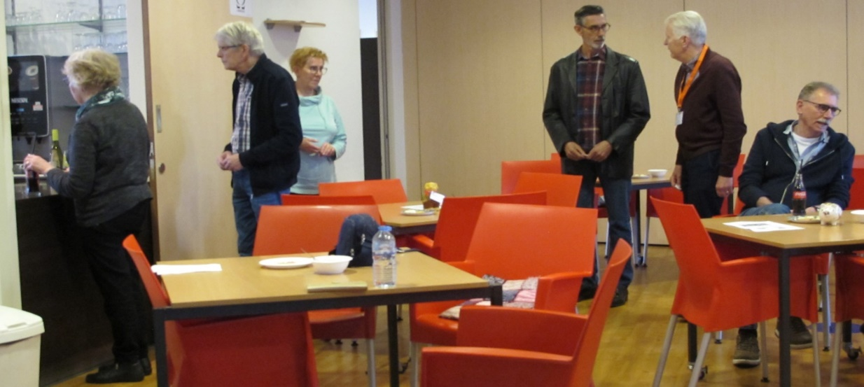
Ook is er dan gelegenheid een blik te werpen op de boekentafel. Na opgave bij Anneke Huizinga kan een boek geleend worden.
Op de boekentafel liggen ook de boeken die Koen Lucas voor deze middag heeft meegebracht. Naast het boek ‘Minder Parkinson, Meer Leven’ is dat ook het boek ‘Parkinson & Stress’.
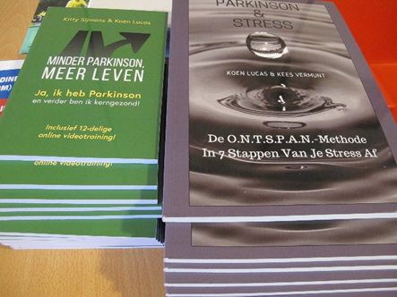
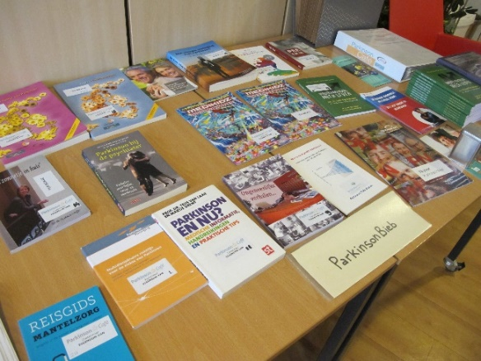
3. Op deskundige wijze loodst hij ons door het stappenplan.
Na afloop van de Presentatie wordt de heer Lucas hartelijk bedankt voor zijn interessante bijdrage van die middag en ontvangt hij uit handen van Anneke Huizinga een blijk van waardering.
N.B. In de bijlage staat het stappenplan.
4. Slot
Hiermee is deze bijeenkomst tot een einde gekomen. Jaap Dekker wijst nogmaals op het televisieprogramma vanavond op NPO 3 en op de speciale jubileumbijeenkomst op 19 april. Dat wordt een bijzondere middag met een feestelijk programma, dus alle reden om deze middag in de agenda te zetten.
Met dank voor ieders komst wordt de bezoekers een wel thuis gewenst.

